Introducción a las bases de Datos

¿Qué es una base de datos?
Bases de datos por aquí, bases de datos por allá, pero ¿qué es una base de datos? Podemos decir que es un conjunto de datos pertenecientes a un mismo contexto organizados para un propósito específico. Una base de datos nos permite:
- Almacenar (agregar, modificar y eliminar) datos.
- Acceder a los datos.
- Manipularlos y combinarlos.
- Analizar datos.
- Entre otras cosas más.
Bases de datos las hay de dos tipos: relacionales y no relacionales. En lo particular, nosotros aprenderemos acerca de una base de datos relacional, ya que la misma nos permite comprender a profundidad cómo funcionan las bases de datos.
A su vez, dentro del mundo de las bases de datos relacionales existen varias opciones por las cuales nos podemos decantar. Puntualmente, nosotros veremos MySQL porque es una de las bases de datos más populares a nivel mundial y también es sencilla en su uso. Vayamos a ver qué puede hacer esta base de datos por nosotros.

Bases de datos versus Archivos planos
Muchas veces la simplicidad de tener un archivo al alcance de la mano nos lleva a elegirlo para guardar los datos.
Cuando hablamos de archivos hablamos de, por ejemplo, un Excel, un archivo de texto “txt o csv”, Google Sheets, Ms Access, entre otros.
Pero realmente ¿Es la mejor opción para el almacenamiento? Veamos qué características son las que definen esta elección:
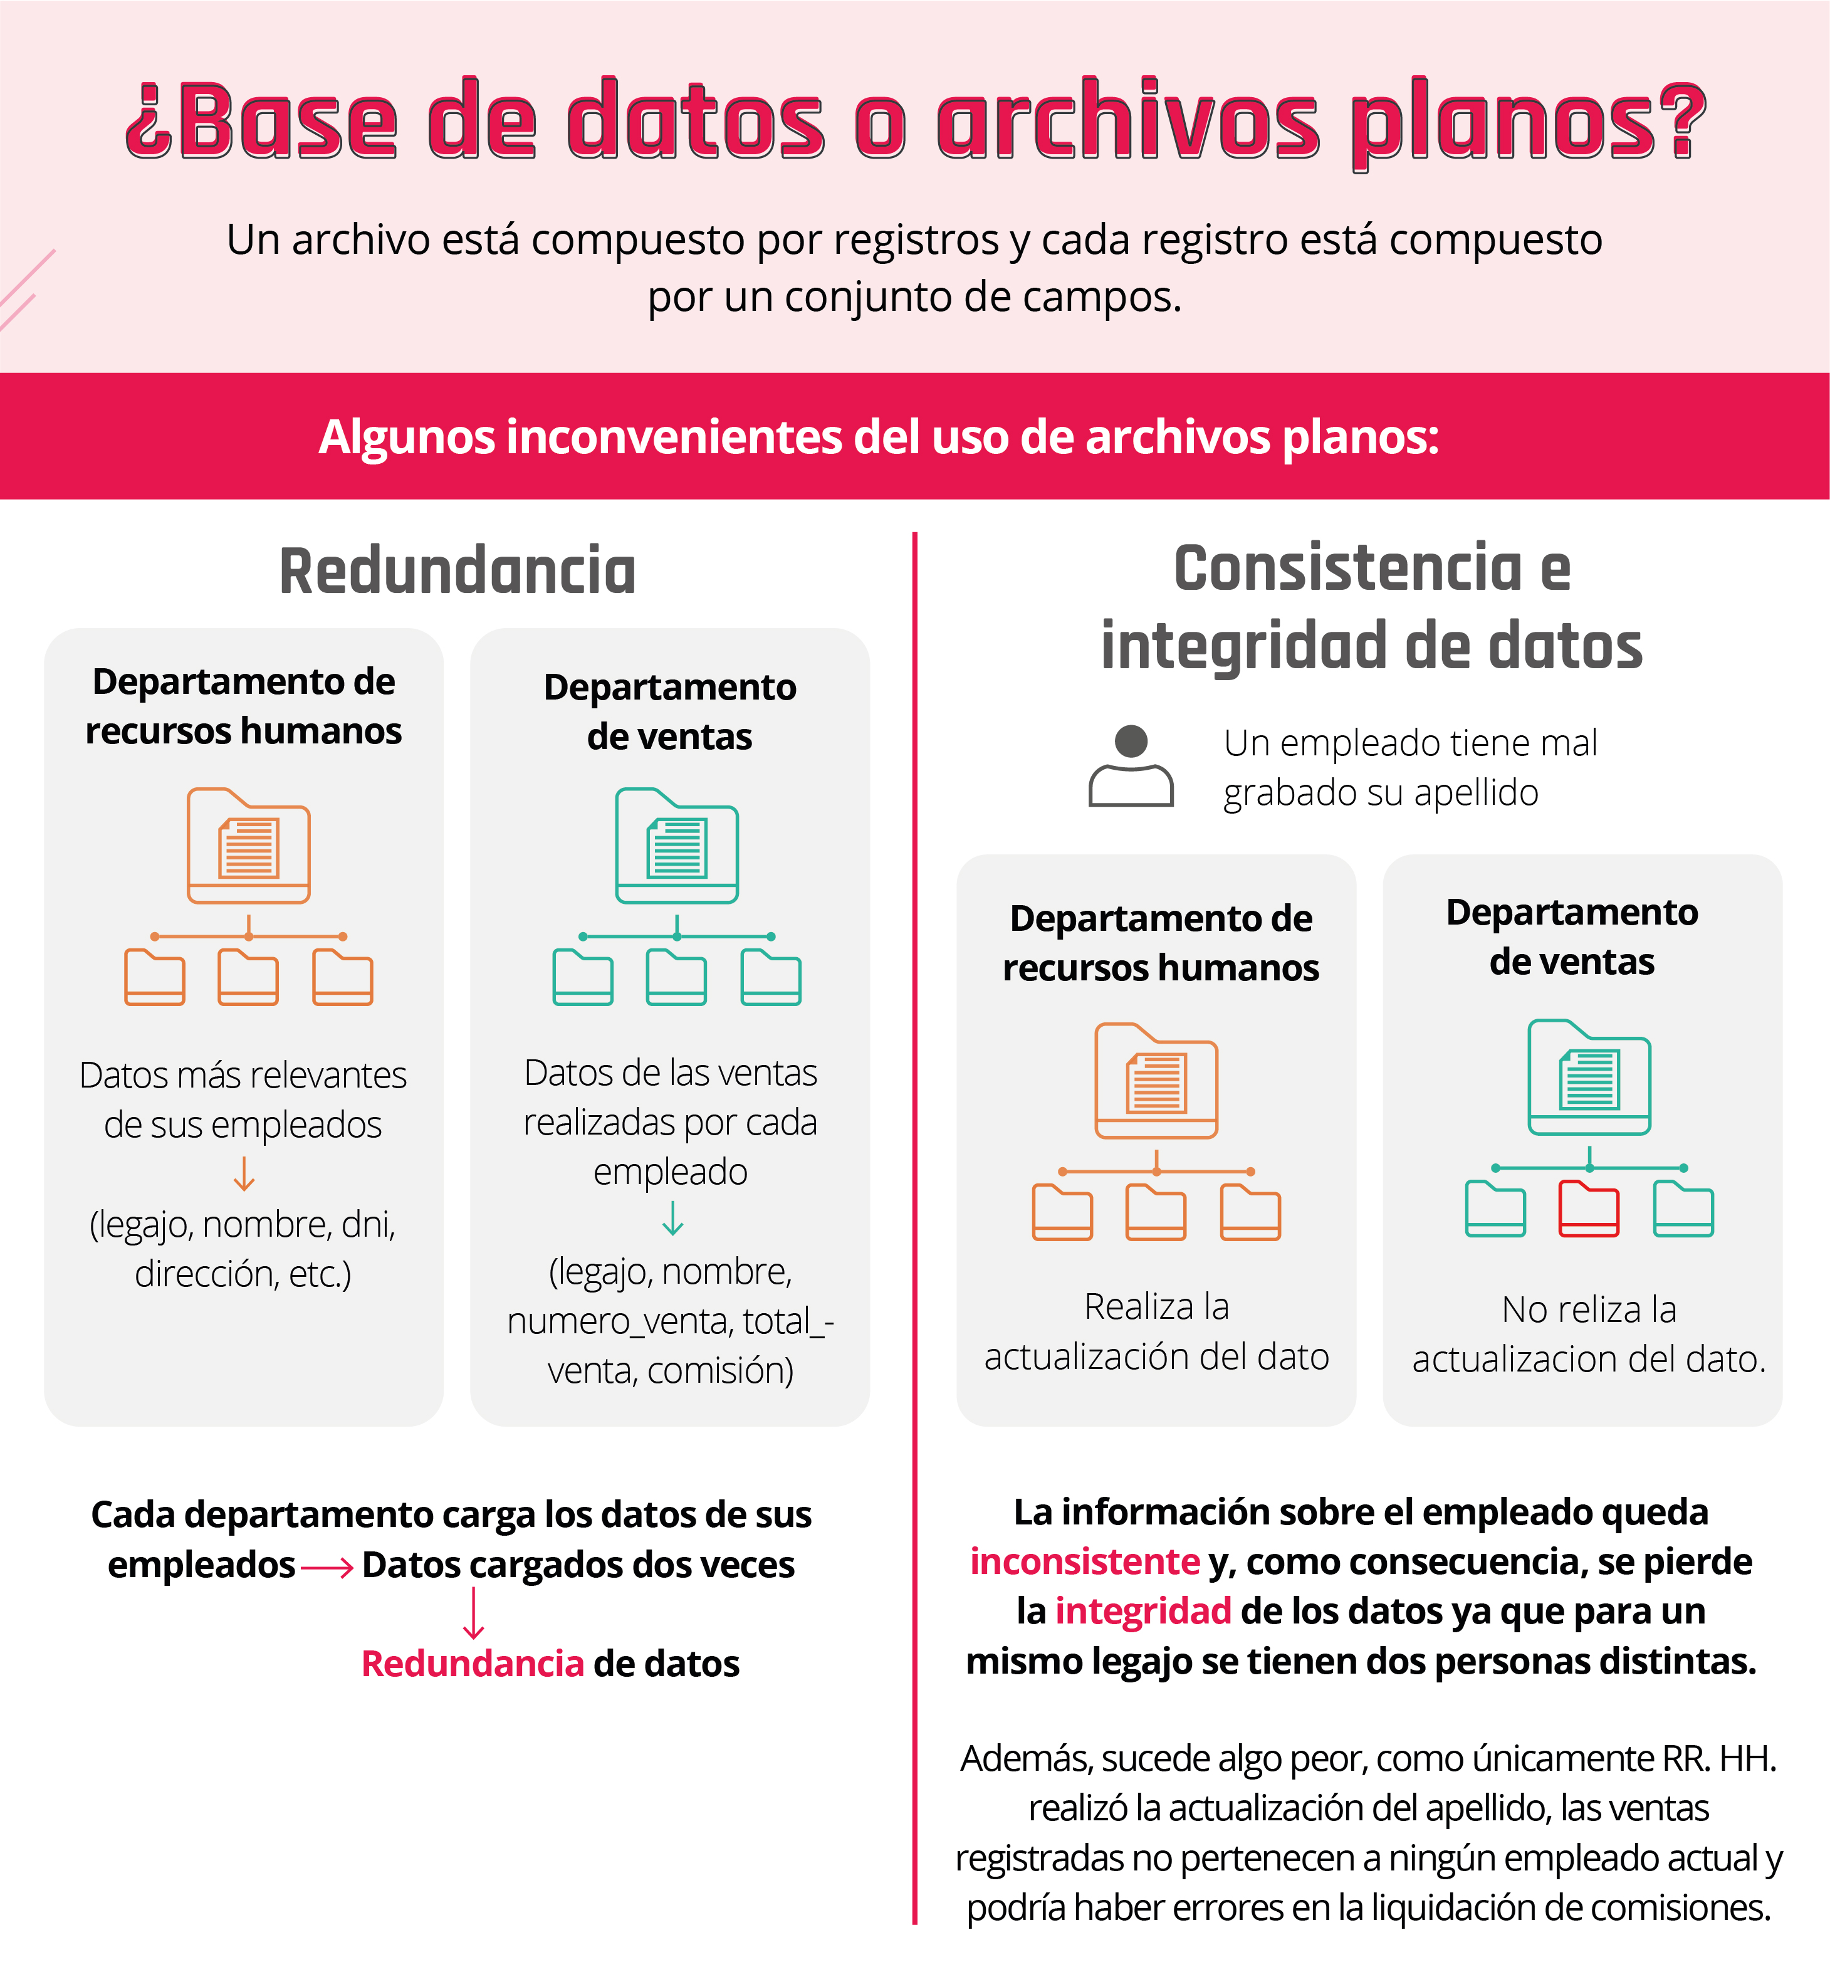

Motores de bases de datos
Vimos que las bases de datos realizan chequeos de:
- Integridad.
- Coherencia de los datos.
- Redundancia.
Además de otras funciones. Pero, ¿cómo realizan estas tareas? ¿Quién es el encargado de realizarlas?

Modelos de bases de datos
¿Cómo se comienza a desarrollar una base de datos? Normalmente se inicia con un requerimiento o necesidad de una aplicación o sistema.
Lo importante es tener en claro qué es lo que se tiene que almacenar, y es por ello que este requerimiento tiene que estar lo más detallado posible.
Una vez que tenemos el requerimiento, se inicia la etapa de modelado. Este documento nos permite validar que entendimos el requerimiento y empezar a pensar cómo lo vamos a implementar.
Una vez implementada la base de datos, este documento ¡no se elimina! Sino que sirve de documentación para volver a consultar y entender el porqué se implementó la base de datos de una determinada forma.

¿Qué es una base de Datos?
Acabamos de terminar la segunda clase de Introducción a las bases de datos.
En esta clase vimos los siguientes temas:
- Qué es una base de datos.
- Características: integridad, consistencia y redundancia de datos.
- Motores de bases de datos.
- Cómo iniciar una base de datos.
- Modelado de datos.

